



**移动APP设计与开发作业**

课程名称 移动APP设计与开发作业

题目名称_校园二手书商城小程序实现

学生学院 管理学院

专业班级 信息管理与信息系统1806

指导教师 丁天翔

2021年 1 月 2 日

目录

一、选题背景 2

1.社会背景分析 2

2.现存问题分析 2

3.可行性分析 3

二、意义 4

1.增强大学生的自主创新能力 4

2.有助于大学生树立正确的三观 4

3.有效规范化校内闲置交易 5

4.营造良好的校园氛围 5

三、构思和完成度 6

1.平台构思与原始页面设计 6

2.平台主要功能 8

3.平台流程 9

4.平台优势 10

四、使用说明 11

# 选题背景

## 1.社会背景分析

由于网购行业的飞速发展，人们购买物品变得简单，容易累积闲置物品。大学生具有相似的消费心理、类似的生活方式以及相同的学习环境，大多数交易物品都是学生自身需要的，如学习资料和日用品等，因此交易商品具有一定的共通性。此外，一部分大学生没有额外的收入来源，家庭条件也一般，相较之下低价且不影响使用的二手物品就成为他们购置商品的不二之选。

目前校园中的二手物品交易活动缺乏一个系统有效地的管理方式，大学校园内闲置物品交易市场有待规范发展，所以我们基于大学生对闲置物品的出售和购买需求的初步调查，结合微信平台具有的便捷性和实用性等优势，构建了一个以大学生为消费群体、以交易闲置物品及二手书籍为目的的微信小程序，旨在满足校园闲置物品的线上交易。为同学们校内闲置资源处理提供了更优质的处置方式。

## 2.现存问题分析

大学生作为新型的消费群体，和其他人相比更容易接受新鲜的事物，因此产生大量的闲置物品，会造成这些资源的浪费。如今环保消费的观念日益得到关注，为了加强循环利用资源，可以将闲置物品进行转卖。经我们调查可知，我校目前的闲置渠道是通过建立微信群，在其中的同学们可以自由进行交易，但是该方式存在几个明显的缺点：

1. 群聊人数有上限，一些真正需要某件被挂出的闲置物品的同学可能并不在群内，也没有渠道得知该闲置转卖信息，同时很难对群内人员的身份进行安全认证；
2. 闲置消息会因新的聊天记录而被忽略，潜在的买方可能会错过该消息。并且信息多而杂，无法对闲置物品信息做一个有效的分类整合；
3. 无法实时更新闲置状态，导致买卖双方信息不对等。

另一方面，除了个人的闲置物品，对于学生来说，高校教材价格普遍较高，学生购买时需花费较高的费用，对于家庭困难的学生来说，经济压力较大；再者，一些书籍在课程结束后基本上不会再次使用。二手书具有廉价性、实用性，既能保证大学生从中学到知识，又可以减少学生开支，是大学生一个不错的选择。同时，在高校推行二手书的回收再利用，能有效地避免资源的浪费，实现书籍的二次利用。纵观社会而言，建设“节约型”校园，是当今大学生义不容辞的责任。

## 3.可行性分析

微信作为一种社交产品，可以说在当下十分火爆。微信提供的社交功能在大学生中受到广泛应用，通过微信小程序来构建二手交易平台，它的功能简单易懂，而且可以让交易付费十分方便。买方可以通过平台购买质量良好、价格优惠的物品，而卖方既可以处理掉闲置物品又可以节约成本，并且因为运行环境是基于本校而言的，可以省略交易过程中不必要的运输成本等费用，使得双方交易更加快捷便利。

高校学生每年都会产生许多闲置物品，虽然某些校内机构会举行类似“跳蚤市场”等的闲置活动，但是因为举办周期长、持续时间短，没有办法长期满足学校大量的闲置交换需求。闲置物品大都会被当作垃圾扔掉，而建立校园内部闲置物品交易平台能有效地推动资源的循环利用。

从用户使用的角度出发，微信小程序省去了原生app的安装步骤，节省了大量的存储空间。此外，在原生app中，需要进行注册、短信验证、登录等一系列较为复杂的操作，而在小程序中只需选择允许被获取微信信息即可以微信账号登录该小程序。

于开发者而言，原生app的开发需要考虑到不同的操作系统、手机机型的巨大差异，开发和维护的成本都很高。而微信小程序依附于微信这个主体，再加之其自身拥有较为完善的开发文档，开发者的开发成本和推广成本得以大大降低。

# 意义

## 1.增强大学生的自主创新能力

在面向现代化，面向世界，面向未来的现代化教育中，无论是国家和社会，还是学校和用人单位都极其重视大学生的自主创新能力。二手书项目的实践，有助于参与学生在多方面进行自我锻炼以及更好地加强自身以符合时代的要求，是教育与实践相结合的重要体现之一。

## 2.有助于大学生树立正确的三观

二手交易与公益相结合，不仅会帮助大学生提升自身素质与能力，还会帮助其树立正确的三观。改革开放以来，社会经济迅猛发展，人民的生活有了质的提升，但也凸显出了一些问题。在大学校园内“功利主义”日益兴盛，产生了一批又一批“精致的利己主义者”，究其根本是因为没有树立正确的三观所导致的。在二手交易中加入公益有一个重要的初心，那就是防止功利主义的扩大化，使学生在实践中对社会、国家有一定的担当认识。

## 3.有效规范化校内闲置交易

在校大学生对交易闲置物品存在大量需求，但缺乏一个高效、专业的交易平台。虽然现在存在闲鱼、转转之类的闲置物品交易平台，但是其范围太大，不能集中地满足大学生的需求，校内交易能够在一定程度上保障闲置物品的质量、售后问题等便于买卖双方及时沟通，但由于其基于社交平台有例如人工审核、效率低下、信息杂乱的缺陷，并没有体现出二手交易市场的专业性。

与传统的闲置物品交易模式相比，通过建立该校园二手书商城来进行闲置物品交易，这一方式打破了时间、空间的限制，并且使交易物品的种类减少其他因素的限制，提高交易的效率。既实现了物品的重复交易和资源的高效利用，又可以优化交易信息不对称、交易成本过高方面的问题，能在一定程度上实现交易的集约化。

## 4.营造良好的校园氛围

相比较传统校园二手市场环境的资源散乱、没有售后保障服务、学生参与度低等因素，在互联网背景下的新型二手资源管理平台不仅有益于校园二手资源整合、降低校园环境污染，提高了整体的利用效率，避免了传统摆摊式推销随意占用校园场地、影响校园正常秩序等的弊端，而且对维护校园秩序和培养大学生节约资源和保护环境的意识也会起到一定的帮助作用。

微信小程序这种新兴技术的兴起，给人们的生活带来了更多的便利，而目前在校园服务这个领域小程序具有很大的市场。广大学生对各式服务的需求也有很多，因此开发基于微信小程序的校园服务平台是顺应时代发展的。

# 构思和完成度

## 1.平台构思与原始页面设计

“校园二手书”微信小程序平台是一个在校学生进行闲置书籍交易的平台，主要由线上的“校园二手书”微信小程序和线下负责协调的学生成员组成。买家卖家均为学生，平台用户更加纯粹，风险比较低。

考虑到前述背景分析与现存问题分析，我们先绘出了小程序页面的初始设计，以便为后续的进一步开发作参考，草图如下：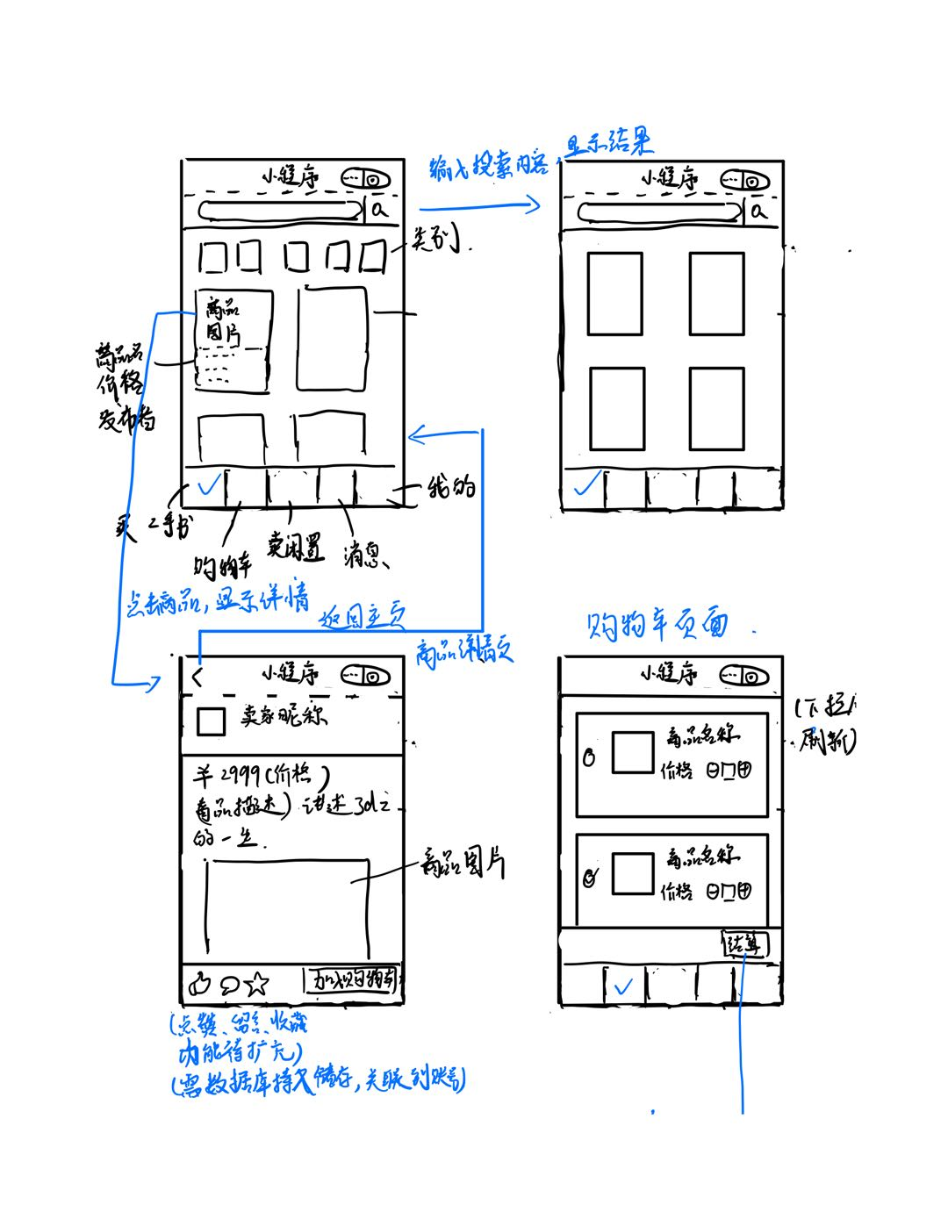

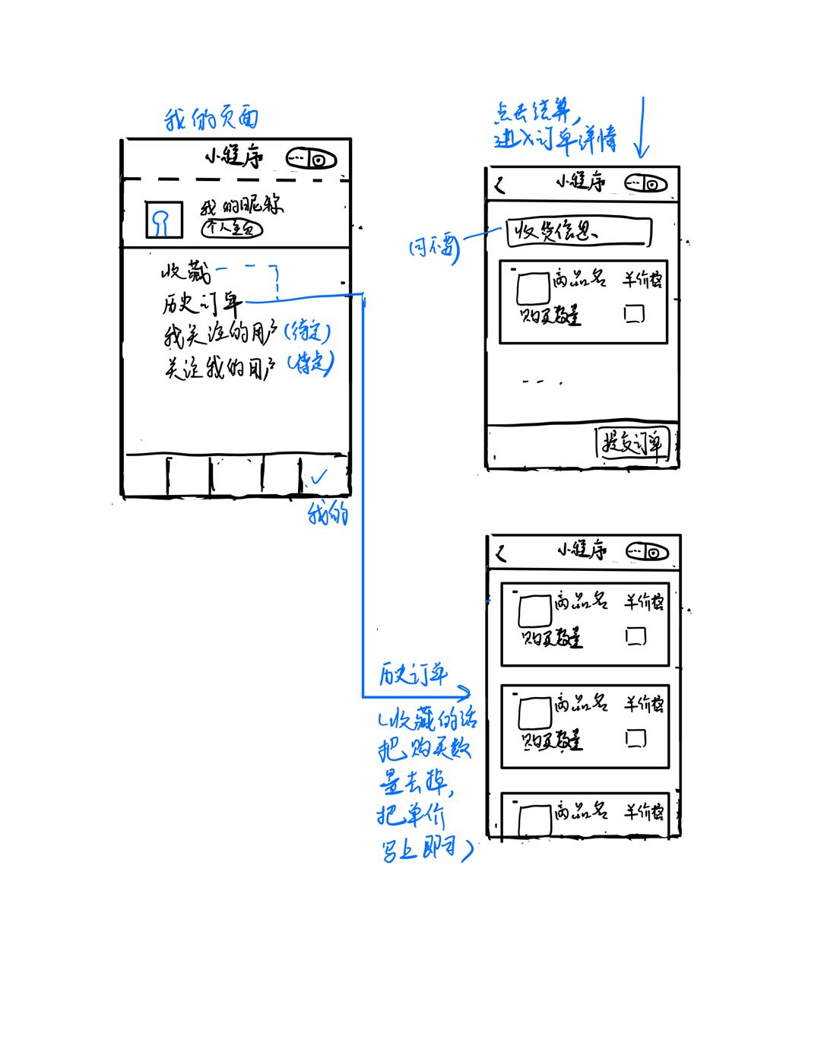

## 2.平台主要功能

结合校园活动的特性及高校学生对校园闲置物品信息平台的需求，高校闲置物品信息平台的功能在包括完整的用户功能、商品发布功能以及管理员管理功能的同时，结合现有的校园闲置物品交易方式与特色以及高校学生的使用习惯，设计完善平台功能，满足以下功能需求:

1、用户信息管理

2、出售闲置书籍

3、购买二手书

4、购物车

5、商品管理

6、订单管理

7、信息推送

## 3.平台流程

通过“校园二手书”微信小程序平台来进行闲置资源的交易，首先需要在校大学生验证注册，用户可以通过该平台上传自己闲置物品的信息、种类和期待价格，由平台审核后即可在平台挂出。买家可以直接在分类中搜索自己心仪的物品并与卖家联系，交易地点可在学校图书馆或教室等公共区域，以此来保证安全。交易过程中，付款在平台进行，不收取手续费。交易完成后有评价环节，可以对对方的货物品质、交易速度甚至态度进行评价，方便下一次交易进行时双方相互了解和加深信任。

## 4.平台优势

可以通过招聘在校大学生来负责一些简单的对接和管理工作，从而节约平台日常维护和用户数据统计分析等人力资源，同时也可节约薪资成本。这无疑把该项目的初期成本控制在较小范围，从而留 有更多的资金进行宣传和吸引客户；交易人员均有实名认证和校园认证，危险性相对较低，商品品质与社会上同种类相比也更真实；买家卖家直接对接，平台作为第三方插手较少，从而给双方营造了更好的交易氛围；平台交易无手续费，可提升广大客户对该平台的第一印象，同时也抓住消费者不愿意提前投入资金的消费心理，进一步发展潜在客户；平台受众均为学生，品牌推广目标定位明确，针对性强，前期可直接与各校学生合作推广，后期可依据流量进行 广告位招商或与快递公司合作进行闲置交易。

# 使用说明

1. 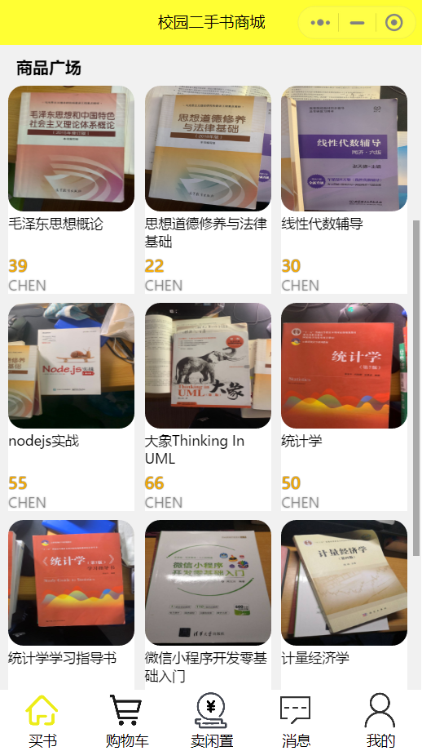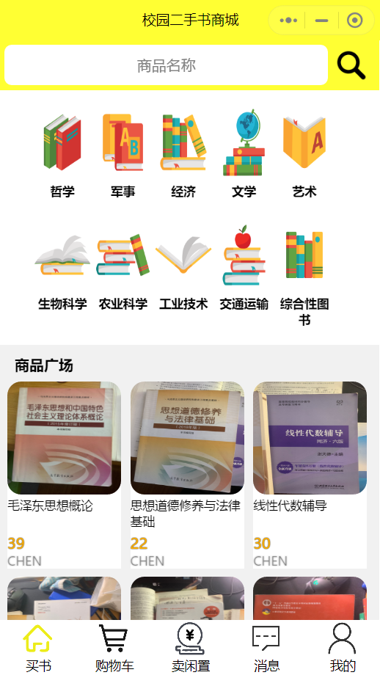进入买书商品广场
2. 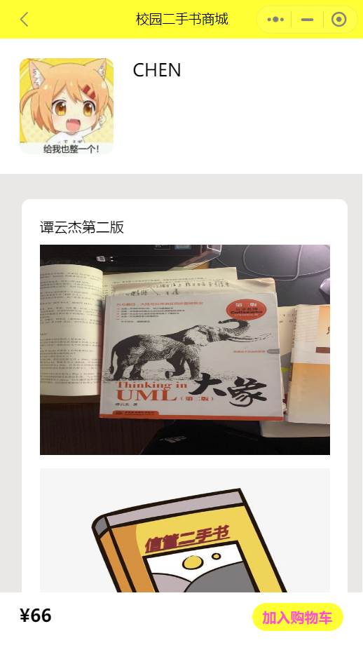查看商品详情

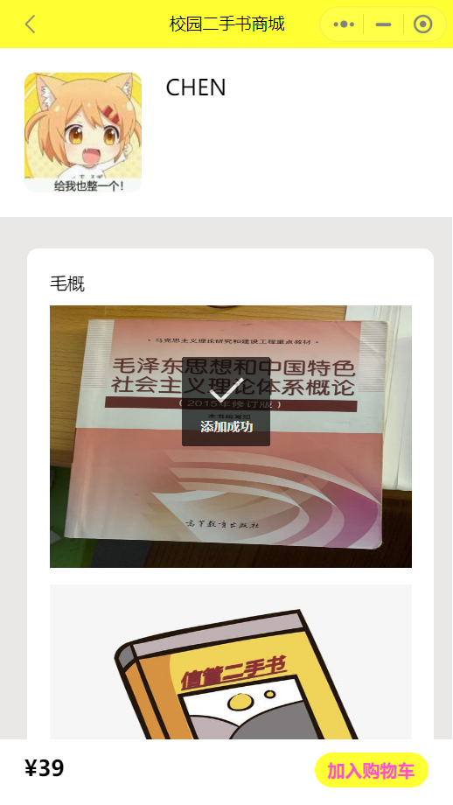3、加入购物车

1. 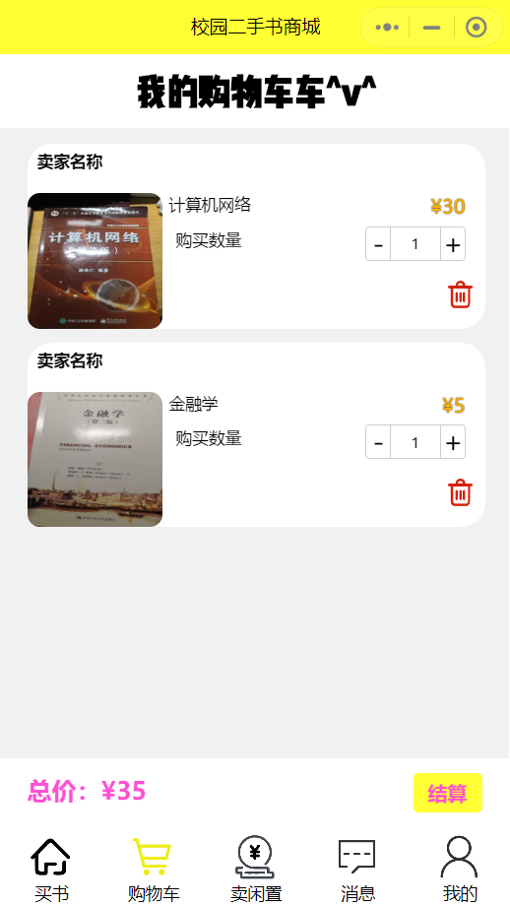进入购物车页面
2. 进入订单详情页面进行结算

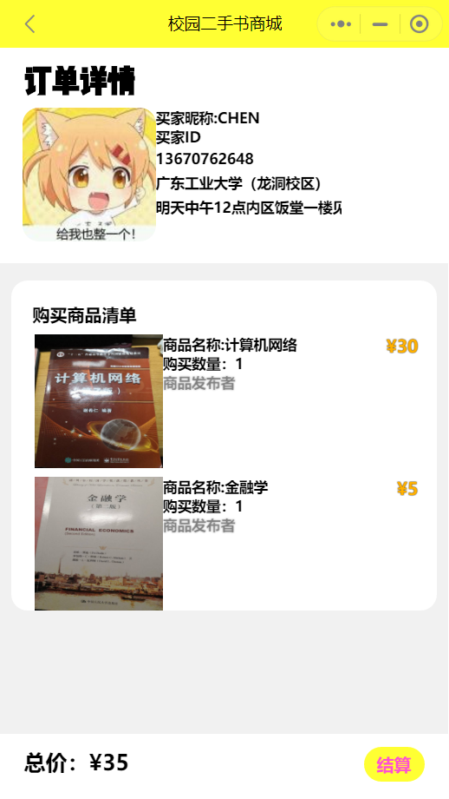

1. 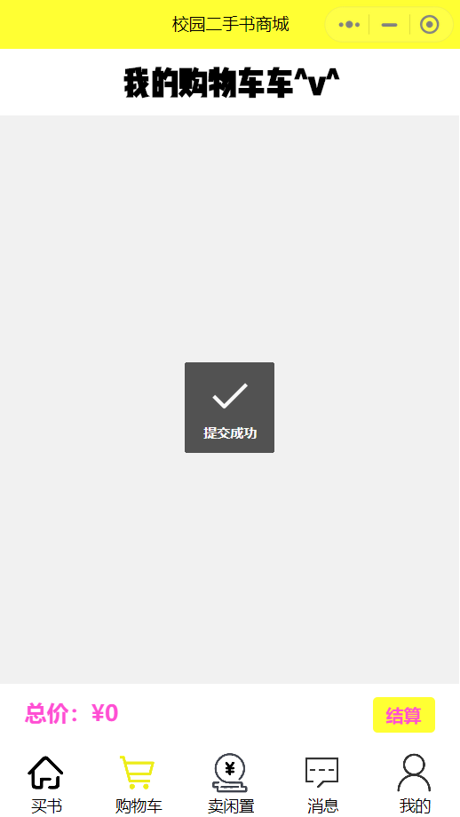结算成功
2. 进入卖闲置页面输入二手书信息及上传图片

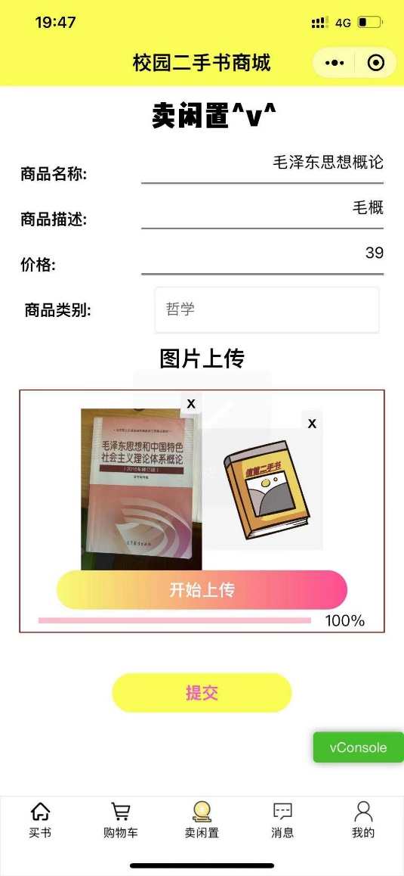

1. 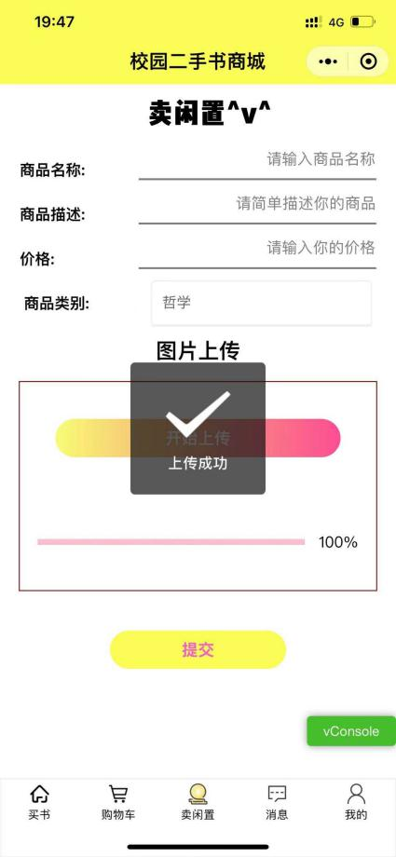上传成功
2. 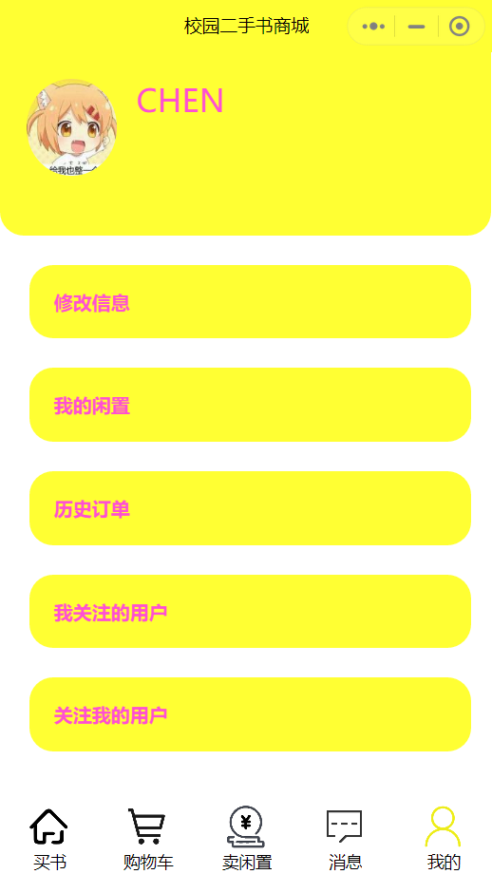进入“我的页面”
3. 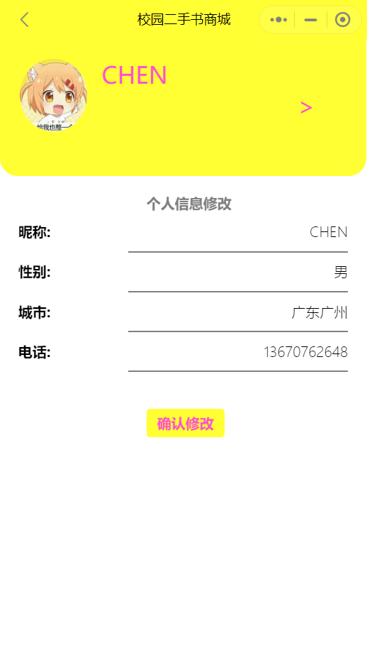修改个人信息
4. 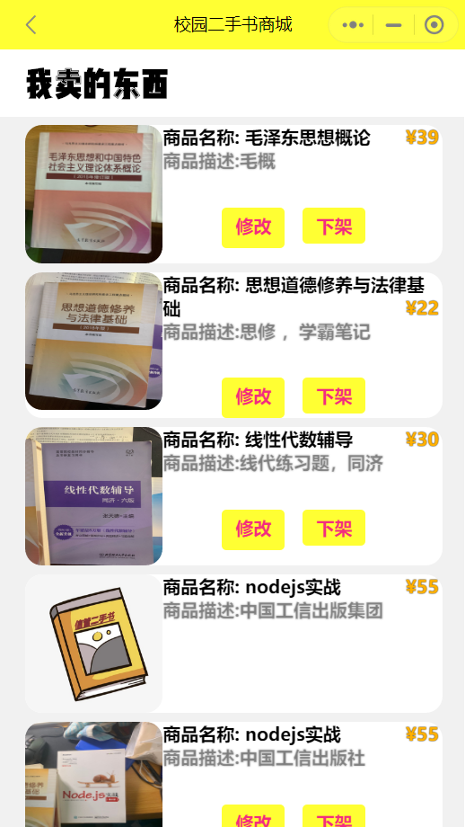进入我的闲置页面可以进行闲置管理（商品修改、下架、上架）

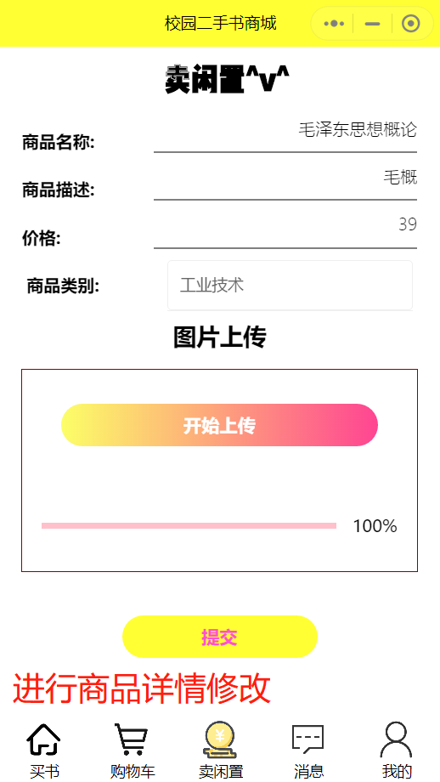

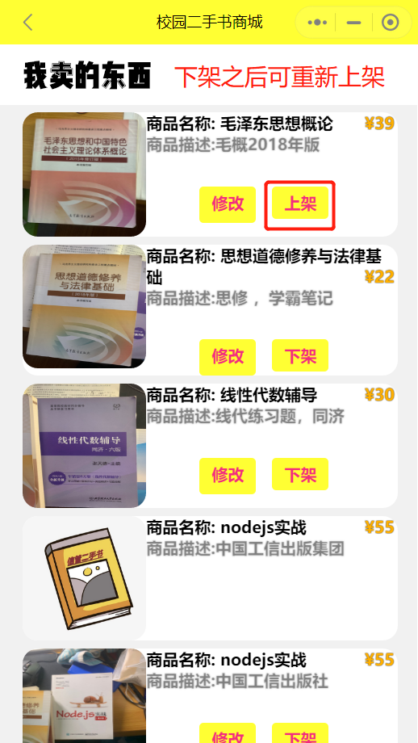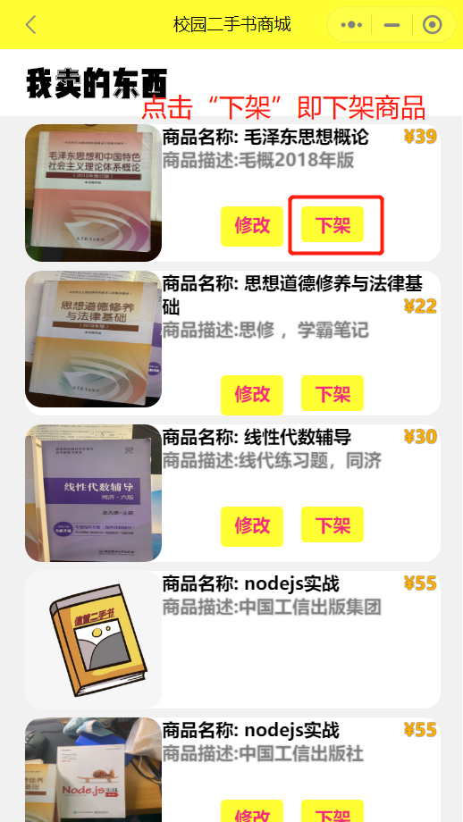

1. 进入我的历史订单页面查看已成交的订单

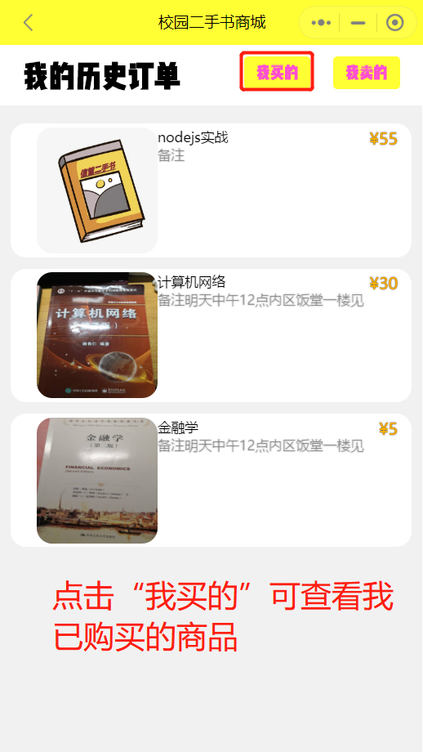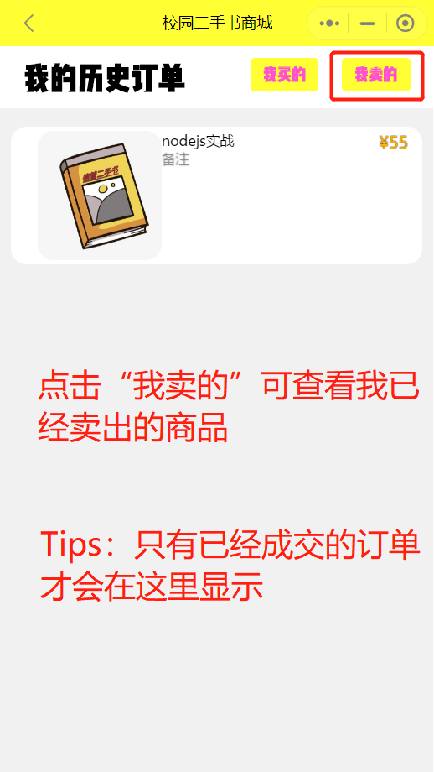

1. 商品广场可进行书本的模糊查询



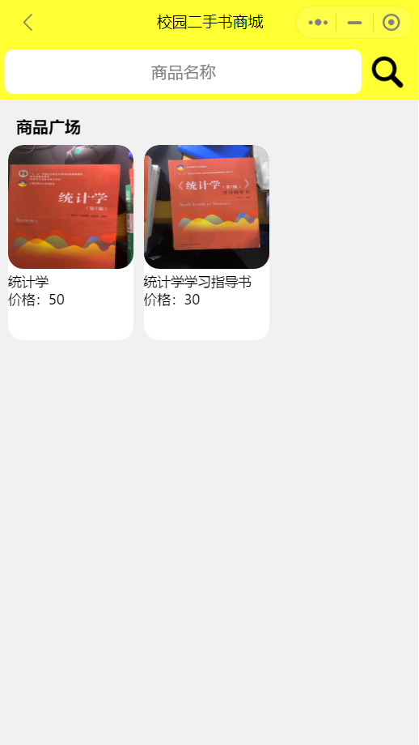

1. 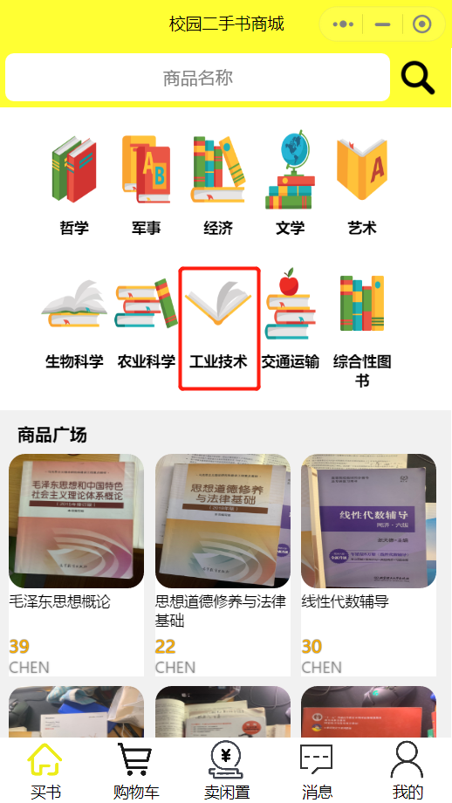点击对应的类别可进行类别分类

